Муниципальное бюджетное общеобразовательное учреждение средняя общеобразовательная школа №20 Сулукского сельского поселения Верхнебуреинского муниципального района Хабаровского края

Секция:
«Из истории заселения Дальнего Востока»

Русский землепроходец
Ерофей Хабаров
Проектно – поисковая работа

Работу выполнила:
Колесникова Дарья,
учащаяся 9 класса
член кружка «Познай свой край»
Руководитель:
Величко Ольга Арсентьевна,
учитель биологии и географии

Сулук
2012год
Оглавление
Стр.
I.Введение………………………………………………………….....……...…..3
II.Основная часть………………………………………………..….….….....4 - 7
- Биография Хабарова……………………………………………….…….4
- Маршрут путешествия………………………………..…..…...….….4 - 5
- Имя Хабарова на карте Дальнего Востока…………………..….……..5
- Памятник Е. П. Хабарову…………………………….……..…….....5 – 6
- Опрос учащихся « Кто такой Хабаров?»…………………..…….…6 - 7
III.Заключение………………………………….……………...……………..…..8
IV.Список литературы………..…………………………….….……….……….9
V.Приложения…………………………………..……….....….…..............10 - 12

I.Введение
Территория Хабаровского края была заселена в глубокой древности. Но даже после открытия Америки Христофором Колумбом она долго оставалась неизвестной европейцам. Некоторые географические сведения о нижнем Амуре были получены монголами и маньчжурами в 12 – 13 веках. Возможно, что часть этих сведений впоследствии могла попасть в руки европейских миссионеров, обосновавшихся в Китае в конце 17 века и активно собиравших данные о природе, ресурсах и населении Восточной Азии. По их данным на картах, составленных в первой половине 18 века западноевропейскими картографами, было показано направление течения рек Амура, Уссури и некоторых их притоках. В устье Уссури отмечен большой остров, а русло нижнего течения Амура показано состоящим из многих рукавов. Однако основную роль в открытии и изучении Приамурья сыграли русские землепроходцы. (Махинов А. Н., Паневина Г. Н.; «Физическая география Хабаровского края» Хабаровск; Издательский дом «Приамурские ведомости»; 2003 г. стр. 15)
Изучение и освоение дальневосточных земель началось в 17 веке. За три с лишним столетия, с тех пор как Дальний Восток принадлежит России, многие поколения дальневосточников осваивали, развивали и приумножали богатство нашего края. (Атлас. Люби и знай свой край. Хабаровск; ФГУП « Дальневосточное аэрогеодезическое предприятие», 2002г.).
Особая роль в истории края принадлежит его исследователям. Отважные землепроходцы и мореплаватели прошлых веков проложили первые тропы среди гор, лесов и болот, прочертили первые маршруты в навигационных картах к неведанным землям на «восходе Солнца». Благодаря упорству, настойчивости и самоотверженности казачьих атаманов И.Ю. Москвитина, В. Д. Пояркова, Е. П. Хабарова, еще в середине 17 века узнали на Руси об Амуре и прилегающих к нему землях. В результате похода Е. П. Хабарова началось освоение природных ресурсов Приамурья. (Атлас Хабаровского края. Хабаровск; ДВ АГП, 2000г., Роскартография., стр. 9)

Цель:
Показать роль русского землепроходца Хабарова в освоении Дальнего Востока.
Задачи:
- Изучить биографию Е.П. Хабарова.
- Проследить маршрут путешествия Е.П. Хабарова.
- Узнать какие объекты названы в честь Е. П. Хабарова.
- Провести опрос учащихся «Кто такой Хабаров?». Подвести итоги.

II.Основная часть
Хабаров (прозвище Святитский) Ерофей Павлович (родился между 1605 и 1607 -умер в 1671), землепроходец и землепашец, промышленный и торговый человек (предприниматель), исследователь Восточной Сибири и Дальнего Востока.
Крестьянин из-под Великого Устюга. В 1628-1630гг. Хабаров ходил на Таймырский полуостров (Мангазея) на промысел пушного зверя; после занимался солеварением в Соли -Вычегодской (Архангельской область). В 1632г. отправился на Лену, и занимался около семи лет с артелью пушным промыслом. В 1639г. Хабаров осел в устье Куты, засеял участок земли, стал торговать хлебом, солью и другими товарами; так же открыл соляные источники и построил соляную варница, наладил продажу соли и завел лошадей для перевозки грузов в Якутск. В 1641г. перешел в устье Киренги, распахал шестьдесят десятин земли и построил мельницу. В 1642г. воевода Петр Головин счел малой оговорённую десятую часть жатвы, востребовал вдвое больше, потом забрал всю землю, хлеб и варницу, а хозяина засадил в Якутском остроге в тюрьму, из которой Хабаров вышел в конце 1645г. «гол как сокол».
В 1648г. пришел другой воевода – Дмитрий Францбеков. Узнав об успешном походе Пояркова, Хабаров упросил нового воеводу снарядить сильный отряд в даурские земли и отпустить в кредит казенное снаряжение и оружие, и дать деньги под проценты участникам похода. Хабаров получил наказ воеводы – призвать даурских князей Лавкая и Батогу «под высокую государеву руку». Весной 1649г. с отрядом в 60 человек покинул Якутск. Поход Хабарова был направлен на сельскохозяйственное освоение открытых земель. Преодолевая бурливые пороги Олёкмы, к зиме дошли до ее правого притока Тунгира. Отдышавшись, в январе 1650г. перевалив на нартах через Становой хребет, к весне достигли Урки, притока Амура. Здесь казаки встретили местных жителей – дауров, которые покидали свои селения, не желая платить ясак русским, оказывали вооруженное сопротивление. Двинулись вниз по Амуру и неожиданно встретили самого Лавкая: Хабаров предложил платить ясак и обещал царское покровительство, Лавкай обещал подумать. Позже землепроходцы узнали, что Лавкай сбежал, а на юге есть богатая Хинская земля (Китай). Хабаров оставил в городке 50 человек и отправился за подкреплением в Якутск, прибыв в него 26 мая 1650г.
Хабаров составил чертёж даурской земли, описал богатства Даурии и стал набирать добровольцев. Собрав около 160 человек, летом пошёл к югу и осенью достиг Амура. Оставленных казаков Хабаров нашел у городка Албазин и начал экспансию окрестных селений. Отправив часть людей с ясаком в Якутск, Хабаров построил зимой лодки и по весне 1651г. отряд пошел вниз по Амуру. Пришедшие к городку князя Гайгудара, уговаривали его платить дань, но он отказался, тогда штурмом взяли городок, уничтожив до 600 человек. В конце сентября отряд достиг земель нанайцев, и остановились в их селении. 8 октября нанайцы, соединившись с дючерами, напали на русских, но проиграли, потеряв около 100 человек. Здесь у озера Болонь остановились на зимовку, заложив Ачанский острог, собирали ясак, а в марте 1652г. разбили большой маньчжурский отряд более 1000 человек, пробовавший приступом взять их острог (см. приложение 1) . (Паневина Г. Н., Махинов А. Н. «Мой край»; Хабаровск; Издательский дом «Частная коллекция»; 2000г.;стр. 16).
Весной 1653г. вернулись на Зею и обнаружили опустевший левый берег Амура: по приказу властей жители перешли на правый берег (см. приложение 2), (там же, стр. 17). Продвигаясь по Амуру (см. приложение 3) (там же, стр. 18), Хабаров изучал окружающую природу, составлял карты побережья реки, в частности, составил «Чертеж реки Амур». Результатом походов Е. П. Хабарова было закрепление за Москвой всего левобережья Амура.
Тем временем слава о завоеваниях Хабарова и богатствах Даурии докатилась до столицы, и было решено основать Даурское воеводство. В августе 1653г. на Зею пришел московский дворянин Дмитрий Зиновьев с отрядом в 150 казаков и предписанием – «всю Даурскую землю досмотреть и его, Хабарова, ведать». Хабаров был нраву крутого, к Зиновьеву шли жалобы, и царский посланец этим воспользовался, арестовал Ерофея Павловича, отобрал имущество и повез в Москву. В Сибирском приказе признали Хабарова невиновным, отметили, что он «четыре земли привел под государеву руку», проливал кровь, терпел лишения и пожаловали в боярские дети. Однако на Амур не пустили, но назначили управлять приленскими деревнями от Усть - Кути до Чечуйского волока. В 1655г. Хабаров совершал торговые сделки в Великом Устюге, а летом 1657г. прибыл на Лену. Осенью 1667г. в Тобольске составителям карты Сибири дал сведения о Лене и Амуре, в 1668г. в Москве просил царя отпустить его на Амур, но, получив отказ, возвратился на Лену. Спустя три года умер не то дома, не то погиб в устье Киренги. Именем Хабарова назван город Хабаровск, а там, где Транссибирская магистраль пересекает реку Урка, стоит станция Ерофей Павлович. (agesmystery.ru/node/355)
На привокзальной площади гостей Хабаровска встречает 4,5-метровая фигура русского первопроходца, исследователя амурских земель, охотника и торговца Ерофея Хабарова (см. приложение 4). Это его фамилия дала название главному городу Дальнего Востока.
Был он человеком решительным, оборотистым и, вероятно, не лишенным авантюризма.
Памятник этому великому человеку был открыт в Хабаровске к столетию города 29 мая 1958 года. За основу скульптуры была взята работа скульптора Я.П. Мильчина. Изначально автор не предполагал, что изготовленная им небольшая фигурка превратится в масштабный монумент.
Пока в Мытищах изготавливался полномасштабный макет и отливалась бронзовая фигура, в Хабаровске сооружали достойный постамент – его также отливали, но не из металла, а из смеси бетона и мраморной формы. Постамент имеет сложную форму, поэтому над ним тоже пришлось немало потрудиться. Постамент и скульптура вместе возвышаются на 11,5 метров.
Хотя сохранилось довольно много документов, написанных рукой Ерофея Хабарова, его челобитных царю и докладных записок о нем, историки не смогли найти ни одного портретного изображения первопроходца. Поэтому скульптура Хабарова – плод творческой фантазии художника. Но от этого она не теряет своей художественной ценности, выразительности и значения. (www.kmslib.ru/.../pervyi-pokhod-khabarova-e-p-na-amur-1649).
При подготовке данного проекта я решила узнать, насколько ученики нашей школы знают Хабарова, и провела опрос среди учащихся 6 – 11 классов.
Кто такой Хабаров?
- Когда родился Хабаров?
- В начале 17 века
- В середине 17 века
- В конце 17 века
- Как звали Хабарова?
- Ефрем
- Ермолай
- Ерофей
- В какой области родился?
- Мурманской
- Вологодской
- Архангельской
- В каком городе родился?
- Холмогоры
- Харовск
- Великий Устюг
- В какой семье родился?
- Царской
- Крестьянской
- Боярской
- Какую территорию исследовал Хабаров?
- Восточная Сибирь; Дальний Восток
- Камчатка; Сахалин
- Кавказ; Поволжье
- Что названо в честь Хабарова?
- Край; город; ж/д станция
- Край; город; озеро
- Край; город; река
В опросе приняли участие 42 ученика. На первый вопрос правильно ответили 24 человека (57%), на второй – 38 (90%), на третий – 23 (54 %), на четвертый – 18 (42 %), на пятый – 32 (76 %), на шестой – 39 (92 %), на седьмой – 38 (90 %). (см. приложение 5)
Можно сделать такой вывод: учащиеся хорошо знают имя Хабарова, в какой семье родился, какую территорию исследовал и что названо в честь Хабарова.
У меня появилась идея о том, чтобы выступить с данной работой на школьной конференции НОУ, чтобы учащиеся нашей школы больше знали о Хабарове. «Общеизвестно, что большой патриотизм начинается с малого – с любви к тому месту, где живешь». Л. Леонов

III.Заключение
Мы чтим память И. Ю. Москвитина, первым пришедшего с отрядом казаков на берег Охотского моря; Е. П. Хабарова, приведшего к присяге русскому государю многочисленные коренные народы Приамурья, много сделавшего для присоединения Приамурья к России. (Атлас Хабаровского края. Хабаровск; ДВ АГП, 2000г., Роскартография; стр. 6)
Ерофей Павлович Хабаров рассматривал присоединение Приамурья к России прежде всего с точки зрения широкого хозяйственного использования земель. Прямым следствием походов явилось массовое переселение на берега Амура русских крестьян. Есть указания на то, что Е.П. Хабаров, будучи на Амуре, занимался и земледелием, организовав для этого специальные поселения. (Паневина Г. Н., Махинов А. Н. «Мой край»; Хабаровск; Издательский дом «Частная коллекция»; 2000г., стр. 18).

IV.Список литературы и источников
- Атлас. Люби и знай свой край. Хабаровск; ФГУП « Дальневосточное аэрогеодезическое предприятие», 2002г.
- Атлас Хабаровского края. Хабаровск; ДВ АГП, 2000г., Роскартография.
- Махинов А. Н., Паневина Г. Н.; «Физическая география Хабаровского края» Хабаровск; Издательский дом «Приамурские ведомости»; 2003 г.
- Паневина Г. Н., Махинов А. Н. «Мой край»; Хабаровск; Издательский дом «Частная коллекция»; 2000г.
- agesmystery.ru/node/355
- www.kmslib.ru/.../pervyi-pokhod-khabarova-e-p-na-amur-1649

V.Приложения
Приложение 1. Вооруженное вторжение маньчжуров в русское Приамурье было успешно отражено казаками Е. П. Хабарова.
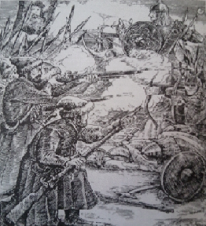
Приложение 2. Маршрут похода Е. П. Хабарова
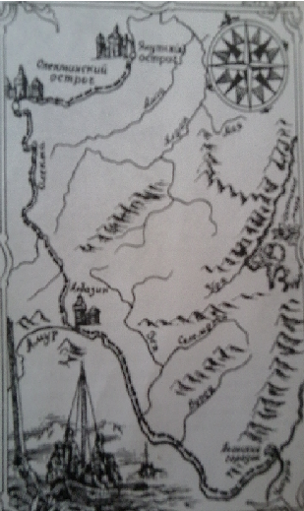
Приложение 3. Е. П. Хабаров на нескольких судах с отрядом казаков пустился в плавание по неизвестной реке Амур.
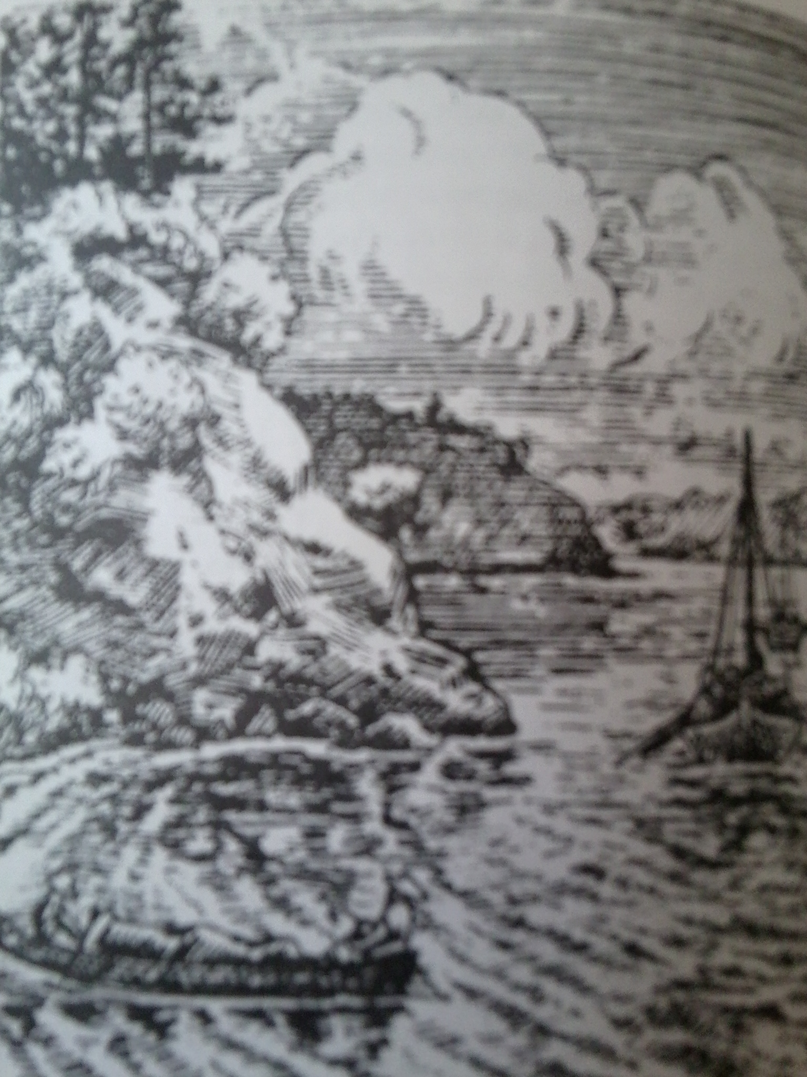
Приложение 4. Памятник Е. П. Хабарову на привокзальной площади в г. Хабаровск
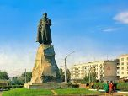
Приложение 5. Итоги опроса учащихся 6 – 11 классов.
№ | Вопрос | Правильные ответы | % выполнения
1 | Когда родился Хабаров? | 24 | 57%
2 | Как звали Хабарова? | 38 | 90%
3 | В какой области родился? | 23 | 54%
4 | В каком городе родился? | 18 | 42%
5 | В какой семье родился? | 32 | 76%
6 | Какую территорию исследовал Хабаров? | 39 | 92%
7 | Что названо в честь Хабарова? | 38 | 90%

